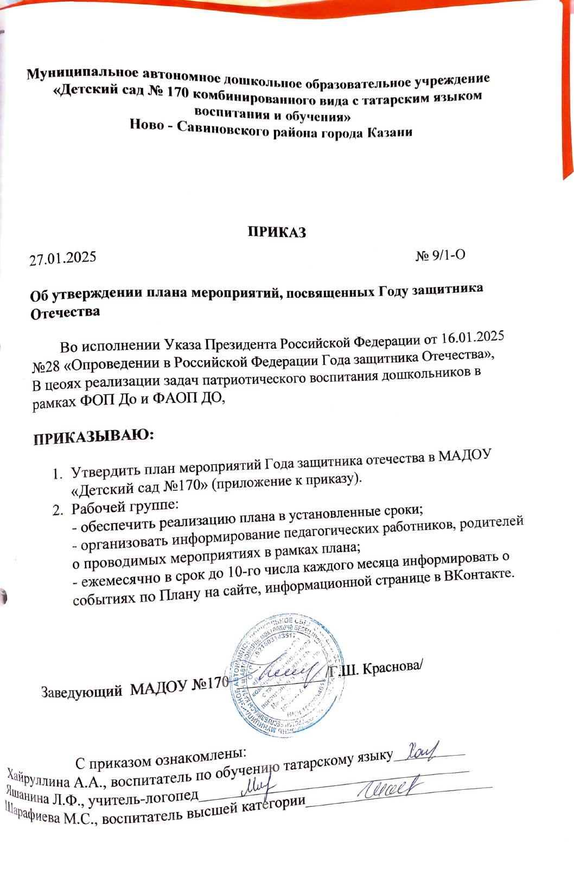

Приложение
К приказу от 27.01.2025
№9/1-О

План мероприятий
МАДОУ «Детский сад №170»,
посвященных Году защитника Отечества

№ | Мероприятие | Срок | Ответственный
1. | Спортивный праздник «Мы солдаты» | Февраль | Воспитатели
2. | Экспозиция «Память сильнее времени» | Март | Педагоги, воспитатели, родители
3. | Выставка рисунков «Защитником быть – Родине служить» | Апрель | Педагоги,  Воспитатели, родители
4. | Постановка спектакля «Письма с фронта» | Май | Воспитатель Хуснутдинова Н.С.
5. | Флешмоб «Дети России (посвященное дню России и дню защиты детей | Июнь | Воспитатели
6. | Оформление стенда «Лица героев» | Июль | Воспитатели, педагоги
7. | Презентация для детей «Была война, была победа!», «Военная техника» | Август | Воспитатели
8. | Оформление тематических альбомов «Наша армия родная», «Военная техника» | Сентябрь | Воспитатели, педагоги
9. | Конкурс стенгазет, посвященный папам «День отца» | Октябрь | Воспитатели, педагоги
10. | Акция «Письмо солдату» | Ноябрь | Воспитатели, педагоги
11. | Торжественное закрытие Года защитника Отечества «Есть такая профессия Родину защищать» | Декабрь | Воспитатели, педагоги, музыкальный руководитель

